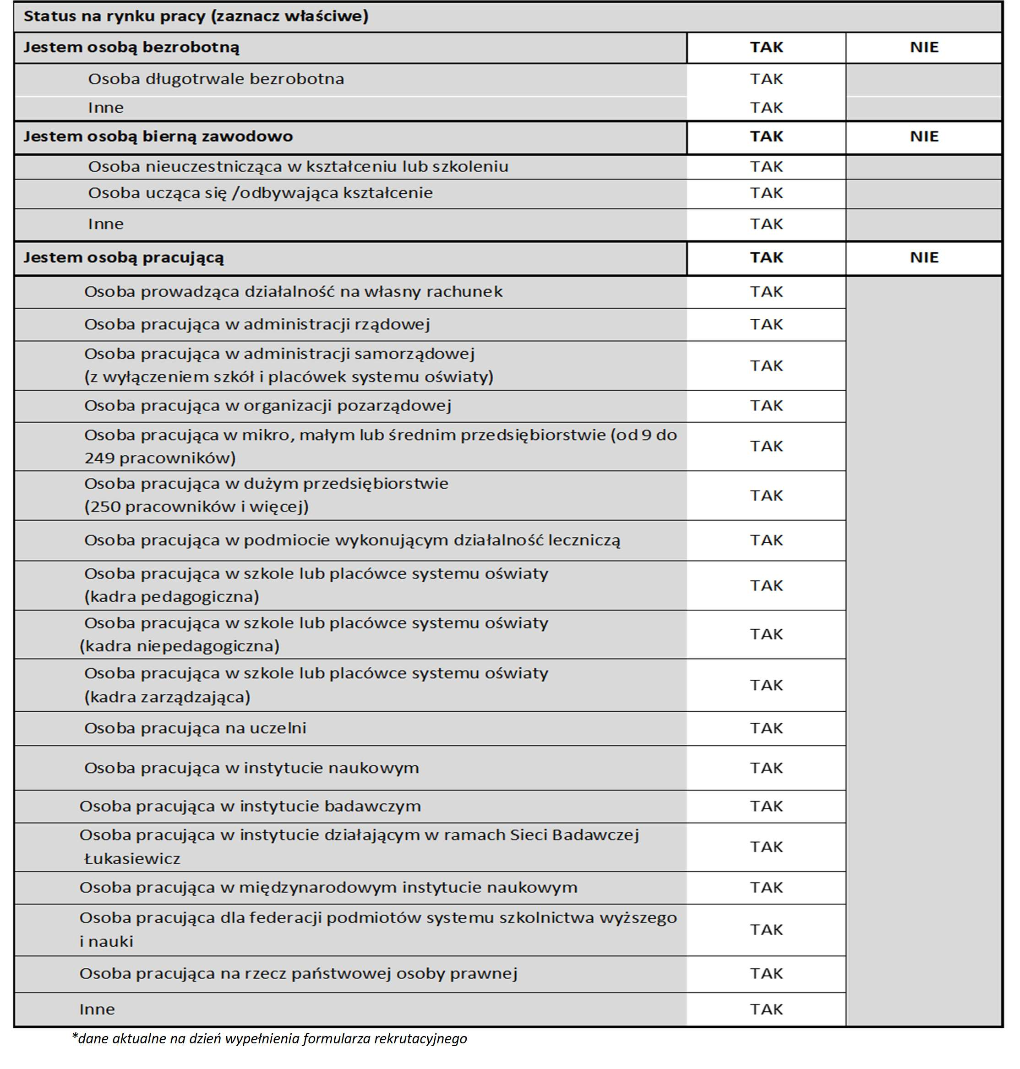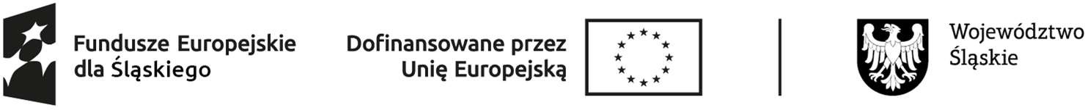

SUPLEMENT DO FORMULARZA REKRUTACYJNEGO UCZESTNIKA PROJEKTU\*

Imię i nazwisko …………………………………………………………………….…..………..… PESEL …………………………………………………………………..

*\*dane aktualne na dzień wypełnienia formularza rekrutacyjnego*

…………………………… ………………………………………………………………………

data podpis osoby wypełniającej formularz lub

rodzica/opiekuna prawnego osoby wypełniającej formularz

Projekt „Strefa Transformacji w Katowicach 2.0” FESL.10.24-IZ.01-03E0/23

w ramach Fundusze Europejskie dla Śląskiego 2021 – 2027 (Fundusz na rzecz Sprawiedliwej Transformacji) dla Priorytetu: FESL.10.00 - Fundusze Europejskie na transformację

dla Działania: FESL.10.24 – Włączenie społeczne – wzmocnienie procesu sprawiedliwej transformacji.